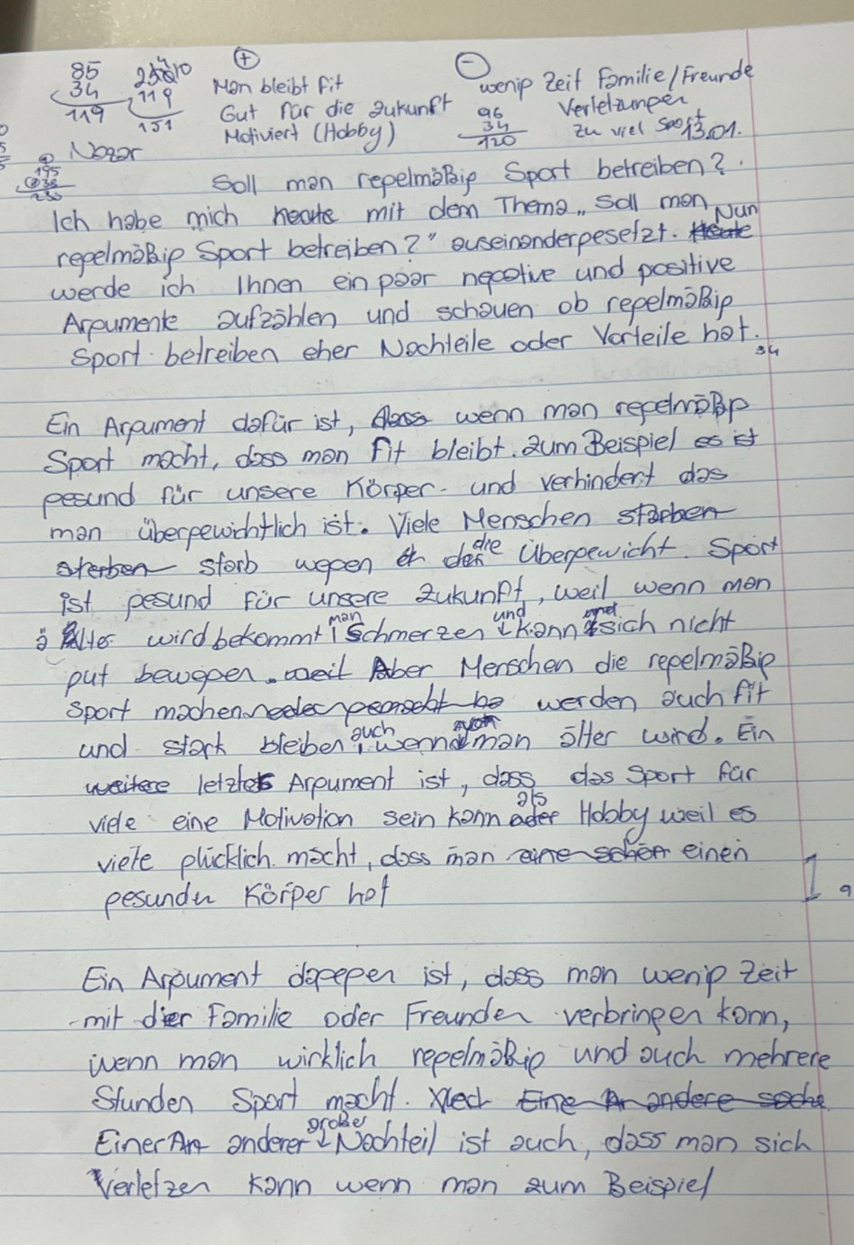

Soll man regelmäßig Sport betreiben?

Ich habe mich mit dem Thema ,,Soll man regelmäßig Sport betreiben?`` auseinander gesetzt. Nun werde ich Ihnen ein paar negative und positive Argumente aufzählen und schauen ob regelmäßig Sport betreiben eher Nachtteile oder Vorteile hat.

Ein Argument dafür ist, wenn man regelmäßig Sport macht, dass man fit bleibt. Zum Beispiel es ist gesund für unsere Körper und verhindert das man übergewichtlich ist. Viele Menschen starb wegen die Übergewicht. Sport ist gesund für unsere Zukunft, weil wenn man älter wird bekommt man Schmerzen und kann sich nicht gut bewegen. Aber Menschen die regelmäßig Sport machen werden auch fit und stark bleiben auch wenn man älter wird. Ein letztes Argument ist, dass das Sport für viele eine Motivation sein kann als Hobby weil es viele glücklich macht, dass man einen gesunden Körper hat.

Ein Argument dagegen ist, dass man wenig Zeit mit der Familie oder Freunden verbringen kann, wenn man wirklich regelmäßig und auch mehrere Stunden Sport macht. Einer anderer großer Nachteil ist auch, dass man sich verletzen kann wenn man zum Beispiel Gewichte hebt usw. Ich sehe manchmal auf Social Media wie sich Menschen in gym verletzen oder irgendwo gebrochen haben. Es gibt viele Leute die Sport regelmäßig machen und zu viel trainieren. Das sieht äußerlich übertrieben und ungesund aus.

Abschließend kann man sagen, dass Sport meine Meinung nach eher Vorteile als Nachteile hat. Die Argumente die ich über Sport aufgezählt habe sind Sachen die man aufpassen kann. Ich selber betreibe nicht regelmäßig Sport aber will damit anfangen

Verbesserte Text:

Ich habe mich mit dem Thema „Soll man regelmäßig Sport betreiben?“ auseinandergesetzt. Nun werde ich einige positive und negative Argumente nennen und untersuchen, ob regelmäßiger Sport eher Vor- oder Nachteile hat.

Ein Argument für regelmäßigen Sport ist, dass man fit bleibt. Sport ist gesund für unseren Körper und hilft, Übergewicht zu verhindern. Übergewicht kann schwerwiegende gesundheitliche Probleme verursachen, und viele Menschen sterben aufgrund von Übergewicht. Sport ist daher eine Investition in die Zukunft, da er dazu beiträgt, auch im Alter fit und beweglich zu bleiben. Menschen, die regelmäßig Sport treiben, bleiben in der Regel auch im höheren Alter stärker und flexibler. Ein weiteres positives Argument ist, dass Sport für viele eine wichtige Motivation darstellt. Es kann als Hobby dienen und den Menschen ein gutes Gefühl geben, da sie einen gesunden Körper haben und sich fit fühlen.

Ein Nachteil von regelmäßigem Sport ist, dass man möglicherweise weniger Zeit mit Familie und Freunden verbringen kann, wenn man sehr viel Zeit für Sport aufwendet. Ein weiterer Nachteil ist das Risiko von Verletzungen, insbesondere beim Heben von Gewichten oder anderen intensiven Sportarten. Es gibt viele Beispiele in den sozialen Medien, in denen Menschen sich im Fitnessstudio verletzt haben oder sogar Knochenbrüche erlitten. Ein weiteres Problem kann sein, dass einige Menschen zu viel trainieren und dabei äußerlich übertrieben und ungesund wirken.

Abschließend lässt sich sagen, dass regelmäßiger Sport meiner Meinung nach mehr Vorteile als Nachteile hat. Die negativen Aspekte, die ich genannt habe, lassen sich mit der richtigen Vorsicht und einem ausgewogenen Ansatz vermeiden. Ich selbst betreibe momentan keinen regelmäßigen Sport, aber ich habe vor, damit zu beginnen.

Hier ist eine detaillierte Fehleranalyse für deinen Text:

1. Rechtschreibfehler

„Nachtteile“ → „Nachteile“

Es handelt sich um einen einfachen Rechtschreibfehler.

„Es ist gesund für unsere Körper“ → „Es ist gesund für unseren Körper“

Der Dativ „unserem Körper“ ist korrekt. „Unsere“ wird hier im Akkusativ verwendet, was grammatikalisch falsch ist.

„Viele Menschen starb wegen die Übergewicht“ → „Viele Menschen sterben wegen des Übergewichts“

„Starb“ ist die falsche Zeitform (Präteritum statt Präsens). Das Wort „Übergewicht“ benötigt den bestimmten Artikel „des“, um im richtigen Kasus (Genitiv) zu stehen.

2. Grammatikalische Fehler

„Wenn man älter wird bekommt man Schmerzen“ → „Wenn man älter wird, bekommt man Schmerzen“

Ein Komma fehlt zwischen den Nebensätzen. Im Deutschen wird nach „wenn“ im Nebensatz ein Komma gesetzt.

„Aber Menschen die regelmäßig Sport machen werden auch fit und stark bleiben auch wenn man älter wird“ → „Aber Menschen, die regelmäßig Sport machen, bleiben auch im Alter fit und stark“

Fehlende Kommata: Nach „Menschen“ und „machen“ sollten Kommata gesetzt werden, da hier Nebensätze eingebaut sind.

Der Satz ist stilistisch ungeschickt, da „auch“ zweimal verwendet wird. Eine flüssigere Formulierung wäre z.B. „bleiben auch im Alter fit und stark“.

„Ein letztes Argument ist, dass das Sport für viele eine Motivation sein kann als Hobby weil es viele glücklich macht, dass man einen gesunden Körper hat“ → „Ein weiteres Argument ist, dass Sport für viele eine Motivation als Hobby darstellen kann, weil es viele glücklich macht, einen gesunden Körper zu haben.“

Das Wort „das“ vor „Sport“ ist hier grammatikalisch nicht korrekt. Es muss weggelassen werden.

Der Satz ist zu lang und unübersichtlich. Eine klare Strukturierung durch Umformulierung ist notwendig.

„Als Hobby“ sollte nach „Motivation“ kommen, nicht mitten im Satz.

Das Wort „dass“ sollte im Nebensatz vor „man“ nicht verwendet werden.

3. Satzbau und Wortwahl

„Ich sehe manchmal auf Social Media wie sich Menschen in gym verletzen oder irgendwo gebrochen haben“ → „Ich sehe manchmal auf Social Media, wie sich Menschen im Fitnessstudio verletzen oder sich Knochen brechen.“

„Gym“ ist ein Anglizismus, der im Deutschen meist als „Fitnessstudio“ oder „Sportstudio“ ersetzt werden sollte.Es fehlt ein Komma nach „Social Media“, da es sich um einen Nebensatz handelt.

„Irgendwo gebrochen haben“ klingt unpräzise. „Sich Knochen brechen“ ist klarer und verständlicher.

„Es gibt viele Leute die Sport regelmäßig machen und zu viel trainieren“ → „Es gibt viele Leute, die regelmäßig Sport treiben und zu viel trainieren.“

Ein Komma sollte nach „Leute“ gesetzt werden.

„Sport regelmäßig machen“ ist umgangssprachlich und unpräzise. Besser wäre „regelmäßig Sport treiben“.

4. Stilistische Verbesserung

„Das sieht äußerlich übertrieben und ungesund aus“ → „Dies wirkt äußerlich übertrieben und ungesund“

„Das“ ist ungenau und unpassend. „Dies“ als Bezug auf die vorherige Aussage ist hier besser.

„Sieht aus“ ist umgangssprachlich und sollte durch „wirkt“ ersetzt werden, um einen formaleren Ton zu wahren.

„Die Argumente die ich über Sport aufgezählt habe sind Sachen die man aufpassen kann“ → „Die Argumente, die ich über Sport aufgezählt habe, sind Aspekte, auf die man achten sollte“

Der Satz ist inhaltlich unklar und unpräzise. „Sachen“ ist zu allgemein und unprofessionell. „Aspekte“ ist ein passenderer Begriff.

Der Ausdruck „aufpassen kann“ ist ungenau. Besser wäre „auf die man achten sollte“.

5. Kohärenz und Struktur

Der Text hat eine klare Struktur mit einer Einführung, Argumenten für und gegen Sport sowie einer abschließenden Bewertung. Jedoch könnte die Übergangsgestaltung zwischen den Absätzen und Argumenten flüssiger sein. Manchmal fehlen verbindende Satzanfänge oder Übergänge, die die Argumentation logisch verknüpfen.

Zum Beispiel könnte der Satz „Ein Argument dagegen ist, dass man wenig Zeit mit der Familie oder Freunden verbringen kann“ durch ein Übergangswort wie „Ein weiterer Nachteil“ oder „Jedoch gibt es auch Nachteile“ eingeleitet werden.

Zusammenfassung der Fehleranalyse:

Rechtschreibfehler und Grammatikfehler treten mehrfach auf, vor allem in den Bereichen Kasus, Satzzeichen und Zeitformen.

Satzbau und Stil sind teilweise unklar oder holprig. Der Text könnte flüssiger und präziser formuliert werden.

Inhaltliche Präzision und Ausdruck: Die Argumentation ist gut verständlich, könnte aber durch genauere Formulierungen und präzisere Beispiele verbessert werden.

Habe ich die Textsorte Erörterung in diesem Text gut umgesetzt? Welche Verbesserungen wären möglich, damit der Text eine bessere Erörterung wird?

**Was ist an deiner Erörterung gut?**

1. **Thema**: Du hast ein aktuelles und relevantes Thema gewählt – die Frage, ob man regelmäßig Sport treiben sollte.
2. **Struktur**: Der Text folgt einer klaren Struktur, indem du zunächst positive und negative Argumente präsentierst und abschließend eine eigene Stellungnahme abgibst. Das ist typisch für eine Erörterung.
3. **Eigene Meinung**: Du gibst am Ende des Textes deine eigene Meinung zu dem Thema ab, was für eine Erörterung wichtig ist.

**Was könnte verbessert werden, um eine bessere Erörterung zu schaffen?**

**1. Einführung präzisieren**

In einer Erörterung sollte die Einführung das Thema klar einführen und die Fragestellung präzise formulieren. Du könntest noch deutlicher auf die Fragestellung eingehen, die du erörtern möchtest.

**Beispiel:** Statt: „Ich habe mich mit dem Thema „Soll man regelmäßig Sport betreiben?“ auseinandergesetzt.“ Könntest du schreiben: „In der heutigen Zeit wird immer häufiger die Frage aufgeworfen, ob regelmäßiger Sport für die Gesundheit wichtig ist. In dieser Erörterung soll untersucht werden, ob regelmäßiger Sport mehr Vorteile oder Nachteile mit sich bringt.“

**2. Klarere Argumentation**

Deine Argumente sind teilweise klar, aber sie könnten etwas ausführlicher und präziser formuliert werden. Eine Erörterung sollte nicht nur die Argumente nennen, sondern auch Beispiele, Belege oder tiefere Erklärungen liefern, um die Argumente zu stützen.

**Beispiel:** Statt: „Sport ist gesund für unseren Körper und verhindert das man übergewichtig ist.“ Besser: „Regelmäßiger Sport fördert die körperliche Gesundheit, indem er das Risiko von Übergewicht reduziert. Laut Studien führt körperliche Aktivität zu einer besseren Gewichtskontrolle und verringert das Risiko von Herz-Kreislauf-Erkrankungen und Diabetes.“

Du könntest zusätzlich **Fakten**, **Zahlen** oder **wissenschaftliche Studien** einbringen, um deine Argumente zu untermauern.

**3. Pro- und Contra-Argumente ausgewogener präsentieren**

Der Text enthält Argumente für und gegen regelmäßigen Sport, jedoch fehlt manchmal die Tiefe bei den Contra-Argumenten. Eine gute Erörterung sollte beide Seiten ausgiebig beleuchten.

**Beispiel:** Du könntest zusätzlich zu den Punkten „Verletzungsgefahr“ und „Zeitmangel für Familie/Freunde“ noch auf andere mögliche Nachteile eingehen, wie z. B. **psychischen Druck durch zu hohe Erwartungen** oder die **Gefahr des Übertrainierens**.

Außerdem könntest du die Argumente stärker differenzieren und zeigen, dass man mit einem ausgewogenen Ansatz (z. B. richtige Trainingsmethoden, Zeitmanagement) einige Nachteile vermeiden kann.

**4. Übergänge und Kohärenz verbessern**

Eine gute Erörterung sollte die Argumente logisch miteinander verknüpfen. Du kannst Übergänge zwischen den Absätzen und Argumenten einbauen, um den Text noch kohärenter zu machen.

**Beispiel:** Zwischen den Pro- und Contra-Argumenten könntest du einleitende Sätze wie „Auf der anderen Seite gibt es jedoch auch einige Nachteile“ oder „Allerdings gibt es auch gewichtige Argumente gegen regelmäßigen Sport“ verwenden, um einen fließenden Übergang zu schaffen.

**5. Mehr auf die eigene Meinung eingehen**

Deine eigene Meinung wird am Ende genannt, aber du könntest sie stärker begründen. Eine Erörterung lebt davon, dass die eigene Meinung nicht nur ausgesprochen wird, sondern auch überzeugend argumentiert ist. Warum genau siehst du die Vorteile von Sport als wichtiger an als die Nachteile? Was für ein „Fazit“ ziehst du aus den genannten Argumenten?

**Beispiel:** „Abschließend lässt sich sagen, dass regelmäßiger Sport meiner Meinung nach mehr Vorteile als Nachteile bietet. Durch die richtige Balance und Vorsicht, z. B. durch maßvolles Training und das Berücksichtigen von Pausen, können die Risiken von Überlastung und Verletzungen minimiert werden.“

**6. Schlussfolgerung**

Eine gute Erörterung schließt mit einer prägnanten Schlussfolgerung ab, die das Thema noch einmal zusammenfasst und ein klares Fazit bietet.

**Beispiel:** „Zusammenfassend lässt sich sagen, dass regelmäßiger Sport viele gesundheitliche Vorteile mit sich bringt, wie eine bessere körperliche Fitness und ein gesünderes Leben. Die Risiken, wie Verletzungen oder Zeitmangel, können durch eine ausgewogene Herangehensweise gemindert werden. Daher ist es empfehlenswert, regelmäßig Sport zu treiben, um langfristig von den positiven Auswirkungen auf Körper und Geist zu profitieren.“

**Zusammenfassung der Verbesserungen:**

* **Einführung:** Deutlicher auf das Thema und die Fragestellung eingehen.
* **Argumente:** Mehr Beispiele, wissenschaftliche Belege oder tiefere Erklärungen einbauen.
* **Ausgewogenheit:** Beide Seiten (Pro und Contra) gleichwertig und differenziert darstellen.
* **Übergänge:** Bessere Verbindung zwischen den Argumenten schaffen.
* **Eigene Meinung:** Klarer und detaillierter begründen, warum du zu dieser Meinung kommst.
* **Schlussfolgerung:** Ein prägnantes Fazit formulieren, das die wichtigsten Punkte zusammenfasst.

Wenn du diese Verbesserungen umsetzt, wird der Text in der Form einer Erörterung noch klarer, überzeugender und besser strukturiert.

Formularbeginn

### Einleitung:

Regelmäßiger Sport ist ein Thema, das in der heutigen Gesellschaft immer mehr an Bedeutung gewinnt. Viele Menschen fragen sich, ob es wirklich notwendig ist, regelmäßig Sport zu treiben, um gesund zu bleiben und das Wohlbefinden zu steigern. Auf der einen Seite gibt es zahlreiche Vorteile wie eine bessere körperliche Fitness und ein reduziertes Risiko für viele Krankheiten. Auf der anderen Seite gibt es jedoch auch einige Herausforderungen, wie Verletzungsgefahr oder Zeitmangel, die das regelmäßige Training erschweren können. In dieser Erörterung soll untersucht werden, ob regelmäßiger Sport eher Vor- oder Nachteile mit sich bringt und welche Aspekte dabei besonders berücksichtigt werden sollten.

### Schluss:

Abschließend lässt sich sagen, dass regelmäßiger Sport aus gesundheitlicher Sicht zahlreiche Vorteile bietet, wie etwa eine bessere Fitness, die Prävention von Krankheiten und ein längeres, aktiveres Leben. Allerdings gibt es auch gewisse Nachteile, wie das Risiko von Verletzungen oder die Zeit, die für regelmäßiges Training aufgebracht werden muss. Letztlich kommt es darauf an, ein ausgewogenes Maß an Sport zu finden, das sowohl den Körper fördert als auch die Lebensqualität nicht einschränkt. Insgesamt überwiegen meiner Meinung nach die positiven Aspekte von regelmäßigem Sport, vor allem wenn man auf eine vernünftige Trainingsweise und ausreichend Erholung achtet.

**Argument:**  
**Behauptung:** Regelmäßiger Sport ist wichtig, um fit und gesund zu bleiben.  
**Begründung:** Sport fördert die körperliche Gesundheit, stärkt das Herz-Kreislaufsystem und hilft, Übergewicht zu vermeiden, was das Risiko für viele Krankheiten reduziert.  
**Beleg:** Studien zeigen, dass Menschen, die regelmäßig Sport treiben, ein geringeres Risiko für chronische Erkrankungen wie Diabetes, Herzkrankheiten und Bluthochdruck haben (Quelle: Deutsche Gesellschaft für Sportmedizin und Prävention).

Formularende